Приложение 3.
Венерин башмачок

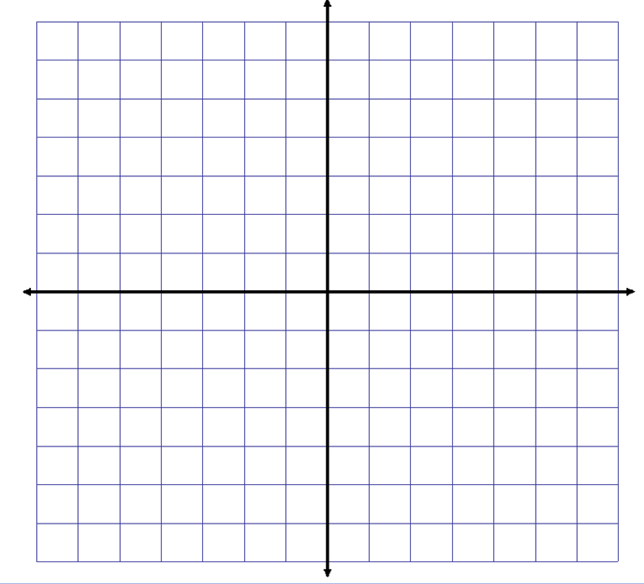
Стебель:
(2;-9) (0;-1) (1;3)

Лист:
(0;-1) (-3;1) (-4, 4) (1;2) (0;-1)

Цветок:
(1;3) (2;0) (3;-1) (5;0) (5;2) (1;3) (3;1) (4;1) (1;3)

Венерин башмачок

Стебель:
(2;-9) (0;-1) (1;3)
Лист:
(0;-1) (-3;1) (-4, 4) (1;2) (0;-1)
Цветок:
(1;3) (2;0) (3;-1) (5;0) (5;2) (1;3) (3;1) (4;1) (1;3)

